错误一：
在配线表中绝对位置相同，设备序号不同，导致设备编号不同。 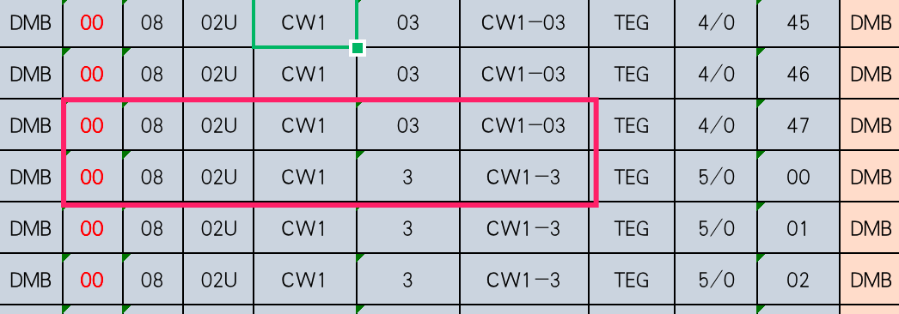

错误二：
1、从配线表来看8号机柜的存在的控制交换机为SW1-3 和SW1-4 。
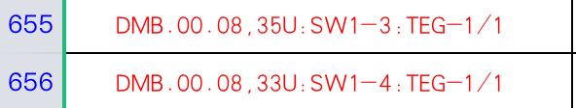
从机柜布置图来看8号机柜的存在的控制交换机为SW1-2和SW1-3 。
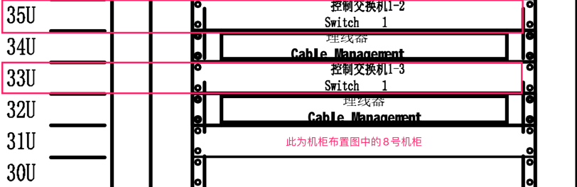
从网络系统图DMB-XT-04来看8号机柜存在的控制交换机为SW1-2和SW1-3
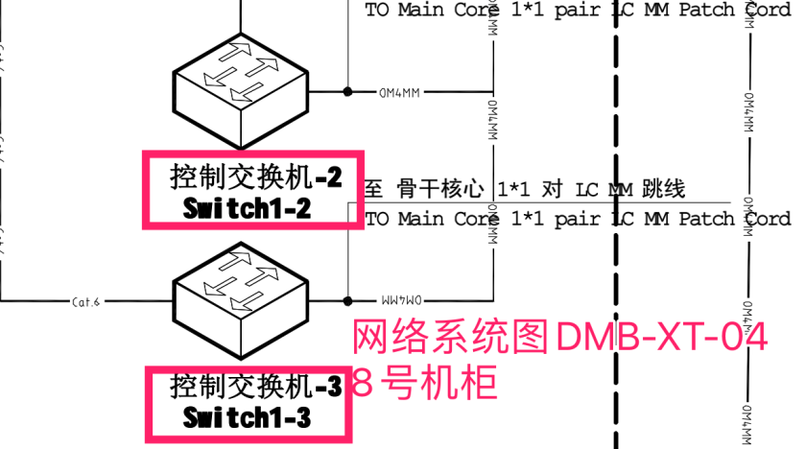
从配线表来看12号机柜的40U是SW1-5 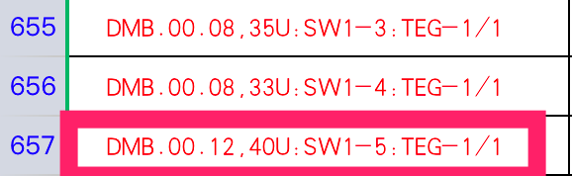
从机柜布置图来看12 号机柜的40U是控制交换机SW1-4
从网络系统图DMB-XT-04来看12号机柜存在的是SW1-4
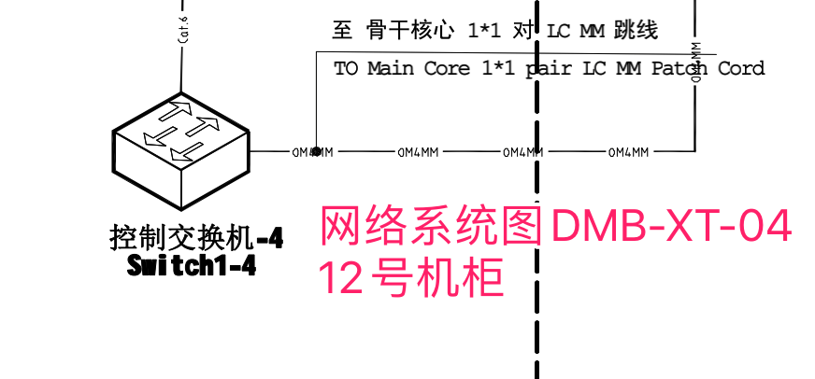
错误三：
从配线表来看2号机柜存在两个控制交换机SW1-1和SW1-2
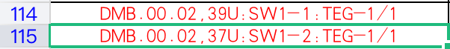
在机柜布置图中2号机柜存在两个控制交换机SW1-1。
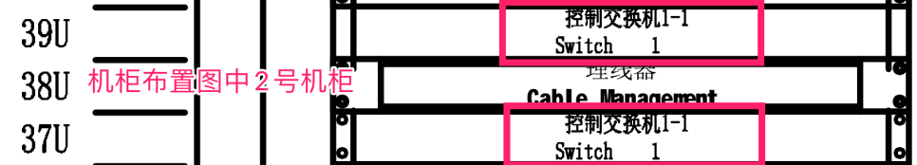
从网络系统图DMB-XT-04来看2号机柜存在两个控制交换机SW1-1和SW1-2
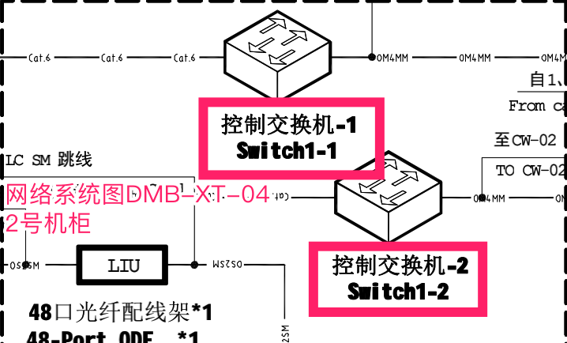

错误四：
网络系统图DMB-XT-04中，3号机柜和8号机柜中设备标记重复。
